Kostelíky | Blansko | Dobříkov | Hradec Králové
Náčrtek | 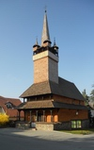 | 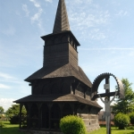 | 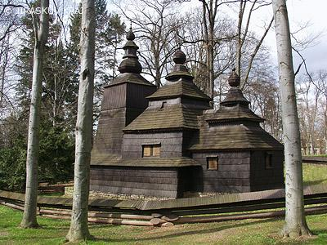
Zasvěcen komu | Sv. Paraskieva | Všem svatým | Nejprve sv. Michael, pak sv. Mikuláš
Postaven kde | Nižní Seliště (Zakarpatská Ukrajina) | Velká Kopaň (Zakarpatská Ukrajina) | Habura u Medzilaborců (Východní Slovensko)
Postaven kdy | Stavba začata 1601, dokončena 1641 | 1679 | 1506
Mezistanoviště | žádné | Cholmovec | Malá Polana
Styl | Rusínská gotika (sedmihradsko-marmarošský typ) | Rusínská gotika | Rusínská pravoslavná rustikální architektura (?)
Převezen do Čech kdy | 1936 | 1930 | 1935
Patří komu | Církev Československá husitská | Církev Československá husitská | Město Hradec Králové, spravuje ho Pravoslavná církev
Rozměry - přibližné (délka x šířka) | 21m x 7m | 14,5m x 6 m | 18,5m x 8m
Výška věže | 27m | 19,9m | Cca 15m
Nápisy | „Робях 1641 месяца июля 29“  (Robjach 1641 mesjaca jula 29, Postaveno 29. července 1641) | -„Создаса храм сей року ... месяца марта....“ (Sozdasa chram sej roku…. mesjaca marta…..Tento chrám byl vytvořen roku… v měsíci březnu…)  -„Roku…моръ был“ (… mor byl)  - jména kněží | - na kříži: „ИНЦИ“ (Ježíš  nazaretský, car židovský)  - na ikoně: „ИС ХС“ (Ježíš Kristus)

